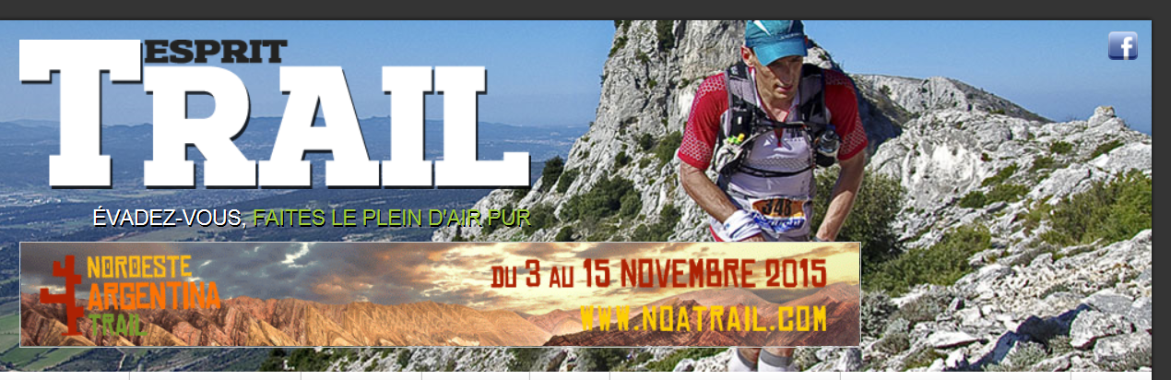

The North Face 100 Australia
Publié le 17/05/2015 à 13:05:25
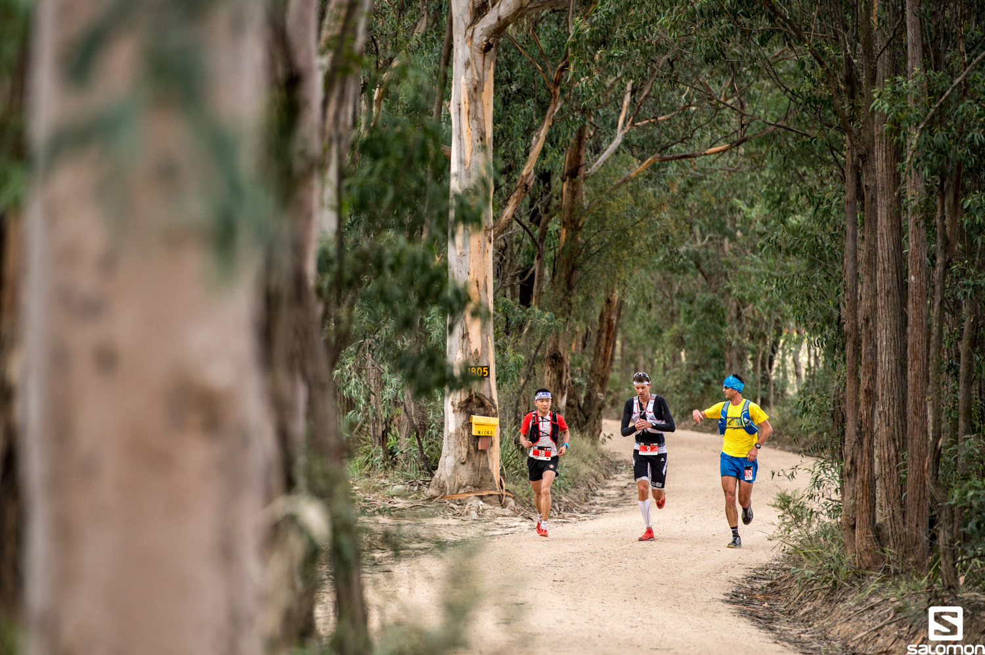
Une belle cinquième place pour François D’Haene !
Samedi 16 mai, l’Américain Dylan Bowman a remporté The North Face 100 Australia, étape Australienne de l’Ultra Trail World Tour, devant le Néo-Zélandais Scott Hawker et les Chinois Yun Yanqiao et Longfei Yan.
Meilleur Français, François D’Haene se classe cinquième. Julien Chorier est 8ème, Antoine Guillon 11ème, Cyril Cointre 13ème, Ludovic Lanceleur 14ème, Christophe Le Saux 24ème. Chez les dames victoire de la Chinoise Dong Li. l’Américaine Amy Sproston et l’Australienne Shona Stephenson, montent sur le podium.
C’était l’heure de la rentrée en ultra trail pour François D’Haene, team Salomon, qui en 2014 a gagné l’Ultra Trail World Tour suite à ses victoires sur le 168 km de l’Ultra Trail du Mont-Fuji, 168 km de l’UTMB et 172 km de la Diagonale des Fous. Il a fait partie des quatre premiers de la course du 10ème au 70ème km.
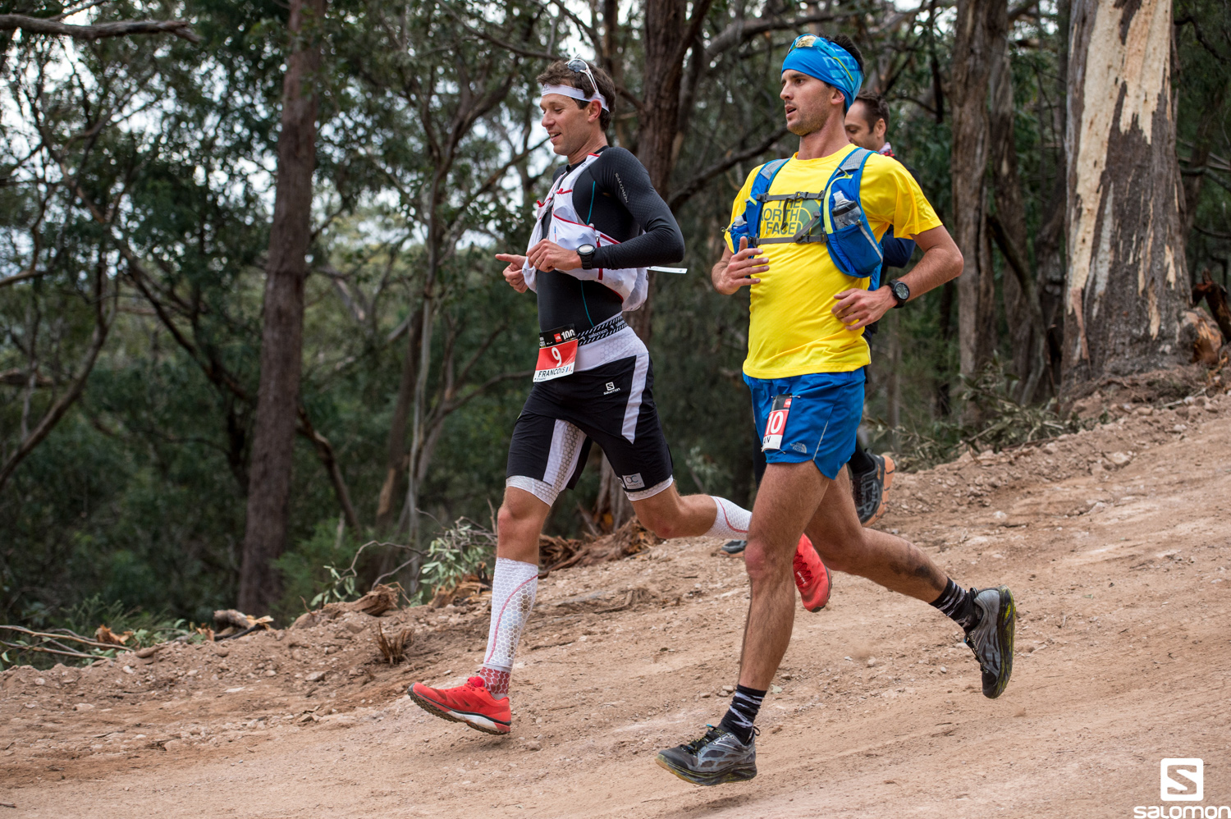
« Oui effectivement, j’ai couru longtemps avec Dylan Bowman et Longfei Yan. Nous avons ensuite repris Scott Hawker pendant quelques km. J’ai eu un coup de moins bien du 70 au 80ème km et préféré les laisser filer pour terminer ma course dans de bonnes conditions. Cette année j’ai choisi de changer un peu mon format pour aller sur des courses avec moins de dénivelé et beaucoup plus rapides. Forcément il faut du coup se remettre en question et en danger.
J’ai été surpris par la vitesse des concurrents et en surrégime jusqu’au 70ème km pour accrocher la tête de course puis j’ai eu un bon passage à vide de 10 km. C’était le jeu ! Ensuite la forme est un peu revenue et j’ai terminé du mieux que j’ai pu. Je suis content de ma 5ème place. Aujourd’hui c’était compliqué pour moi de faire mieux. je pense que ce terrain était idéal pour préparer la Western States. Je suis très satisfait de ce que j’ai pu vivre, cela a été très instructif. »
Le parcours ressemblait à celui de 2011 où François D’Haene avait pris la deuxième place en 9 h 24 mn 33 s derrière Kilian Jornet, 9 h 19 mn 6 s, avec quelques difficultés en plus et une grosse partie dans l’autre sens.
Il alternait des secteurs très techniques et magnifiques reliés par des longues routes forestières parfois un peu longues avec des passages au pied ou au-dessus des Blue Mountains, qui ont permis aux trailers de profiter pleinement des différents angles de vue sur des falaises magnifiques.
« Nous avions couru moins intensément avec Kilian et fait une course d’équipe sans trop chercher à nous distancer. C’était moins dur et intense que cette édition qui a été rapide avec plusieurs d’entre nous qui avons amélioré le record aidés sans doute par des conditions climatiques agréables et surtout par une évolution pendant très longtemps au sein d’un groupe. »
Prochain rendez-vous international de François D’Haene les 27 et 28 juin avec l’étape Nord Américaine de l’Ultra Trail World Tour qui aura pour support la Western States 100 Mile Endurance Run, en Californie.
Top 5 femmes
1 Dong Li, Chine, 11:05:22
2 Amy Sproston, Etats-Unis, 11:27:50
3 Shona Stephenson, Australie, 11:47:02
4 Melissa Robertson, Australie, 11:50:58
5 Jennifer Boocock, Australie, 11:59:10
Top 10 hommes
1 Dylan Bowman, Etats-Unis, 08:50:13
2 Scott Hawker, Nouvelle Zélande, 08:56:19
3 Yun Yanqiao, Chine, 09:01:29
4 Longfei Yan, Chine, 09:08:50
5 Francois D'Haene, France, 09:11:51
6 Vajin Armstrong, Nouvelle Zélande, 09:22:13
7 Mark Green, Nouvelle Zélande, 09:23:43
8 Julien Chorier, France, 09:40:25
9 Pau Bartolo, Espagne, 09:42:57
10 Jono O'Loughlin, Australie, 09:51:53
Résultats complets : http://tnf100au.livetrail.net
Crédit photos : Damien Rosso www.droz-photo.com

